Analisi geografica dei risultati elettorali 1996 - 2001
Come è cambiata in 5 anni l'Italia politica delle 100 città
a cura di Francesco Paolo Forti

Analisi geopolitica del voto su base provinciale, ottenuta aggregando i collegi nelle 103 provincie italiane.
"Non si tratta solo di sapere cosa è successo, ma anche dove"
Indice
La situazione del 1996 I risultati del 2001
Il confronto tra gli schieramenti Il confronto tra i partiti il valore aggiunto
Mappa di riferimento.
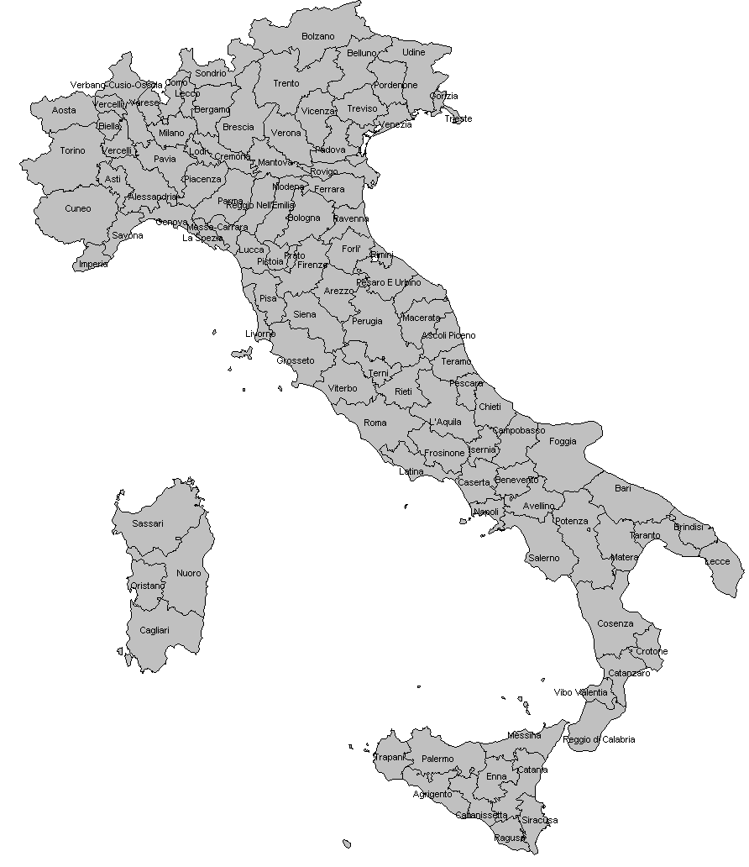

Analisi geografica dei risultati elettorali 1996 - 2001
Come è cambiata in 5 anni l'Italia politica delle 100 città
a cura di Francesco Paolo Forti

La situazione del 1996 - Camera - collegi uninominali

- Premessa
- Il Polo e la Lega
- L'ulivo ed i Progressisti
- Le differenze tra gli schieramenti
- Tre regioni politiche
- Le province più critiche

Premessa: per produrre questo genere di analisi geografica bisogna aggregare più di 470 collegi elettorali della camera nelle corrispondenti 103 province. Per rendere comparabile visivamente il 1996 con i dati del 2001, l'aggegazione ha tenuto conto delle nuove province anche per elezioni del 1996, quando esse non erano ancora attive. Nelle mappe geografiche ad ogni provincia viene assegnata una sfumatura di colore che è direttamente proporzionale alla percentuale (e quindi ai voti) ricevuti. Lo standard usato assegna sfumature sempre più scure a percentuali elevate (un colore più scuro corrisponde quindi ad una maggior consenso e viceversa). Ogni mappa presenta una legenda che illustra l'intervallo di percentuali assegnate ad ogni sfumatura. Tra parentesi viene indicato il numero di province comprese in quell'intervallo.

Il Polo e la Lega erano separati nel 1996 e quindi presentarono ognuno i propri candidati in ogni collegio in modo antagonistico. La Lega, come è noto, è presente solo al Nord. Sono ben visibili le roccaforti in Piemonte, Lombardia e Veneto. In 11 province supera il 32.4% In 22 province supera il 21.6%. Il Polo nelle stesse province appare in parte complementare (è piu' debole dove è più forte la Lega) ma si situa sempre tra percentuali tra il 30 ed il 40%. Le maggiori percentuali si registrano in centro Italia ed in Sicilia. In 22 province il Polo superava, nel 1996, il 47% ed in sette provincie aveva meno del 28.7%.
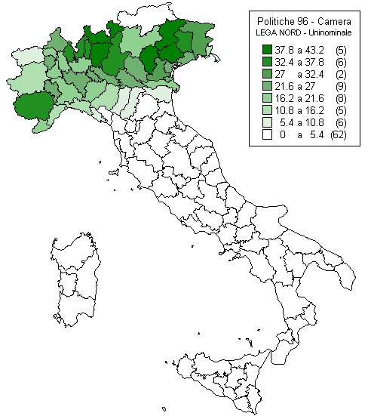 | 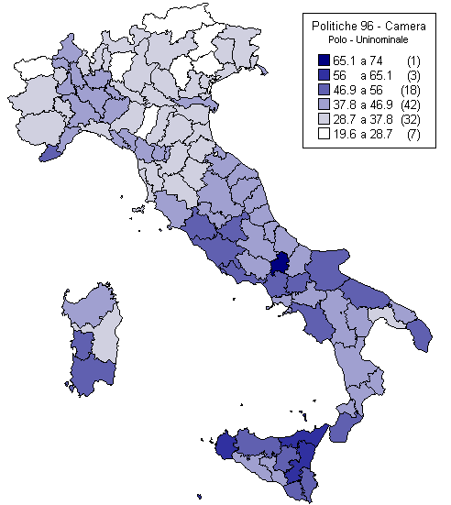

L'Ulivo ed i Progressisti avevano nel 1996 un patto di desistenza per cui non erano presenti contemporaneamente negli stessi collegi. L'aggregazione per provincia (dove possono esserci più collegi elettorali) nasconde questo aspetto e mostre delle sfumature intermedie nelle province in cui in alcuni collegi vi era l'Ulivo ed in altri i Progressisti. Per una visione d'insieme vedere la mappa sottostante.
L'Ulivo mostava nel 1996 la sua maggiore radicazione nel Centro e nel Sud del Paese. In 51 provincie superava il 42%. In solo 5 province aveva meno del 25%. I Progressisti sono presenti Solo in alcune zone del Paese, principalmente nel Centro ed in alcune province del Sud.
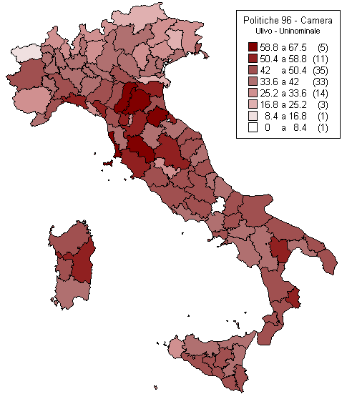 | 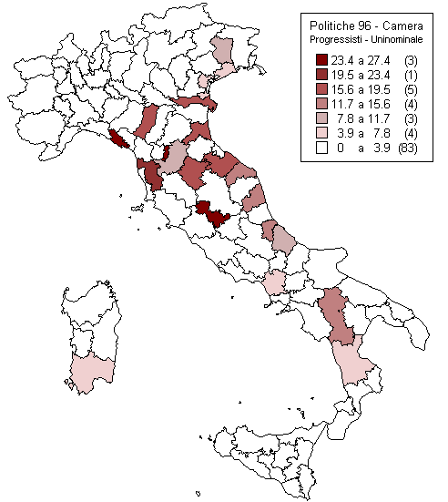

L'analisi delle differenze 1996 tra gli schieramenti (Ulivo più Progressisti e Rinnovamento da una parte e Polo + Lega dall'altra) è utile in prospettiva del confronto con la situazione del 2001. La mappa a sinistra è direttamente paragonabile con i dati elettorali dell'Ulivo del 2001, dato che nei seggi uninominali della Camera Rifondazione Comunista non si è presentata e si puo' ragionevolmente presumere che i suoi elettori abbiano votato Ulivo. La mappa a destra è direttamente paragonabile con i dati elettorali della CdL del 2001, in cui appunto AN, FI, Lega e CCD-CDU sono assieme. Nel 96 c'erano ben 31 province in cui l'Ulivo più i Progressisti superavano il 50% e 39 in cui a superare il 50% era Polo+Lega. Nelle province del Nord in ben 28 casi la somma di Polo e Lega superava il 60% ed in 4 casi superava il 70%
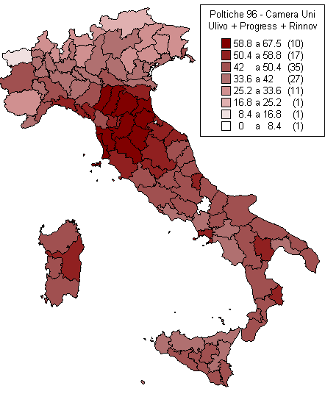 | 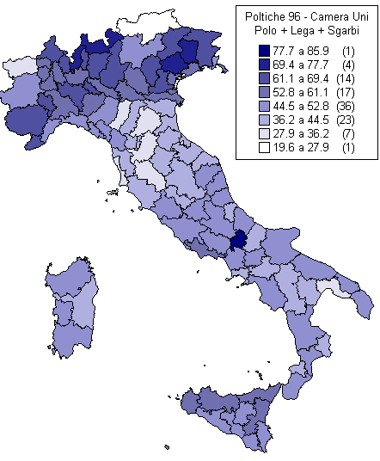

L'esame delle province in cui uno schieramento prevale sull'altro mostra tre ben distinte regioni geopolitiche.
Vi sono, nel 1996, 55 province in cui prevale lo schieramento di centro-destra. 37 sono al Nord e 18 al Centro-Sud.
Ci sono 48 province in cui prevale lo schieramento di centro-sinistra, 28 al Centro e una ventina al Centro-Sud.
Il Nord si presenta (mappa a destra) totalmente di centro-destra, con un confine politico netto e continuo.
Il Centro Italia si presenta nettamente (mappa a sinistra) di centro-sinistra mentre il Centro-Sud vede una situazione più frastagliata ed equilibrata e si trova la maggior parte delle province critiche (dove la distanza degli schieramenti è inferiore al 6%).
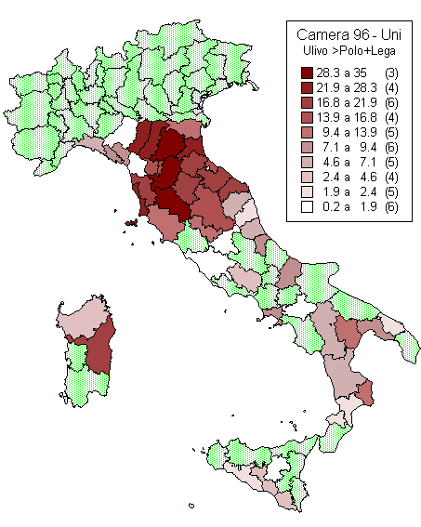 | 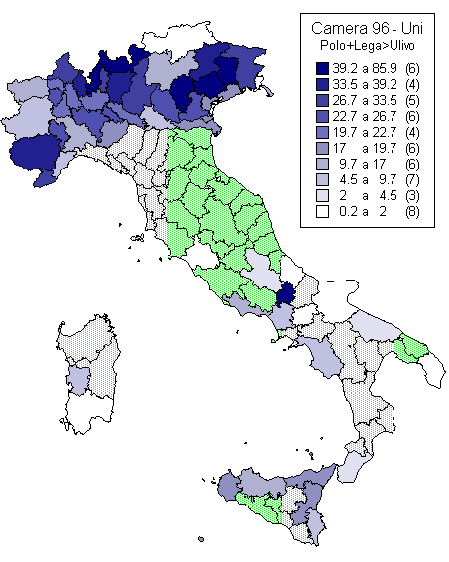

Dividendo le province in tre in base alle distanze tra gli schieramenti, abbiamo che il primo terzo (34 province) è connotato da una distanza minima (critica) , tra zero ed il 6.13%; il secondo terzo ha differenze che vanno dal 6.6% al 20.3% e l'ultimo terzo da differenze superiori al 20.3% (in un 10% delle province le differenze superavano il 35%). Le 34 province critiche del 1996 si trovano quasi tutte al Centro Sud (solo 6 sono al Nord). Il colore più chiaro indica una maggiore criticità (minore distanza tra gli schieramenti) e viceversa un colore più scuro indica che le distanze sono più grandi (ma sempre critiche). Come si può vedere in una decina di casi la distanza è inferiore 1.2% (il che significa, per fare un esempio, 49.4% per uno schieramento e 50.6% per l'altro).
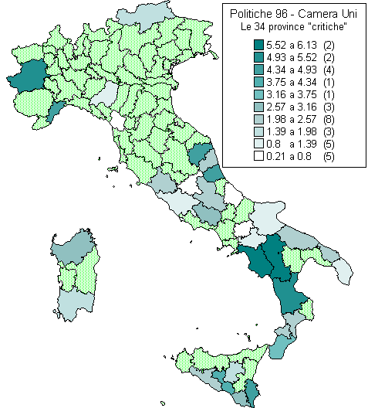

Analisi geografica dei risultati elettorali 1996 - 2001
Come è cambiata in 5 anni l'Italia politica delle 100 città
a cura di Francesco Paolo Forti

La situazione del 2001 - Camera - collegi uninominali

- Premessa
- L'Ulivo e la CdL
- Di Pietro e Democrazia Europea
- Pannella Bonino
- Le regioni politiche
- Le province critiche

Premessa: per produrre questo genere di analisi geografica bisogna aggregare più di 470 collegi elettorali della camera nelle corrispondenti 103 province. Nelle mappe geografiche ad ogni provincia viene assegnata una sfumatura di colore che è direttamente proporzionale alla percentuale (e quindi ai voti) ricevuti. Lo standard usato assegna sfumature sempre più scure a percentuali elevate (un colore più scuro corrisponde quindi ad una maggior consenso e viceversa). Ogni mappa presenta una legenda che illustra l'intervallo di percentuali assegnate ad ogni sfumatura. Tra parentesi viene indicato il numero di province comprese in quell'intervallo.

L'Ulivo nel 2001 conferma le sue radici nel Centro Nord e nel Centro Sud ed appare più presente al Nord. La CdL conferma la sua presenza al Nord ma essa appare meno dominante rispetto al 1996 (soprattutto nel Veneto). Per contro appaiono due nuove zona di forza, nella zona laziale ed in Sicilia. La differenza complessiva espressa nei collegi uninominali della Camera nel 2001 tra Ulivo e CdL è ridotta a meno del 1.7%. Considerando gli attuali membri della Casa delle Libertà e confrontando la loro somma nel 1996, l'attuale CdL aveva allora un vantaggio (sulla carta) del 6.34% su Ulivo+Progressisti.
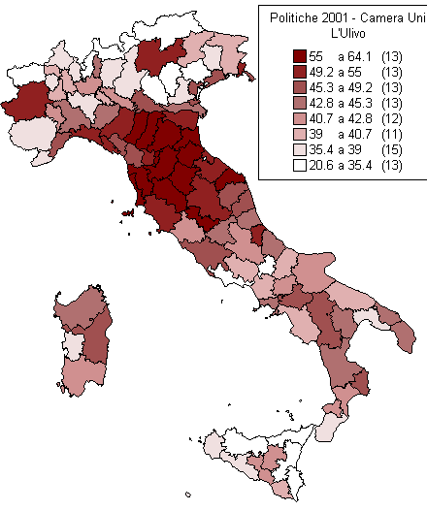 | 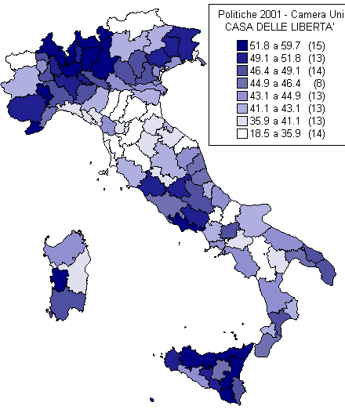

Di Pietro e Democrazia Europea
Non presenti nel 1996, entrambe queste liste uninominali non hanno evuto eletti alla camera e non hanno raggiunto il quorum nei collegi proporzionali. Tuttavia in certi collegi uninominali hanno raccolto molto consenso. La lista Di Pietro ha ottenuto in 40 province una percentuale superiore al 4% ed in tutti i collegi uninominali ha avuto una media del 4.01% (il quorum però doveva essere raggiunto nella quota proporzionale). La Lista Di Pietro appare forte al Nord, in quelle che erano le roccaforti della Lega Nord, e nel Sud Italia.
Democrazia Europea ha ottenuto più del 4% in 1/3 delle province (34) ed appare più presente soprattutto al Sud e nel Veneto.
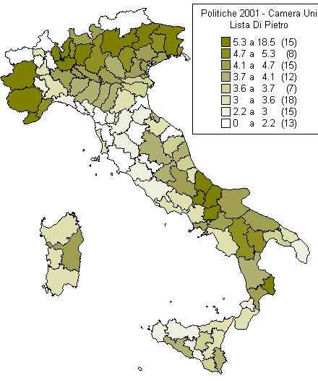 | 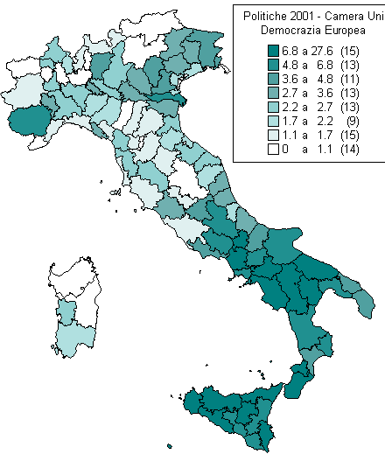

La Lista Pannella-Bonino ha superato il 4% solo in tre province (Novara, Ancona e Pordenone) e presenta una disposizione territoriale composita e frastagliata (anche se prevalente al Nord ed al Centro), con una singolare prevalenza al centro nelle due fasce costiere (Tirreno e Adriatico).
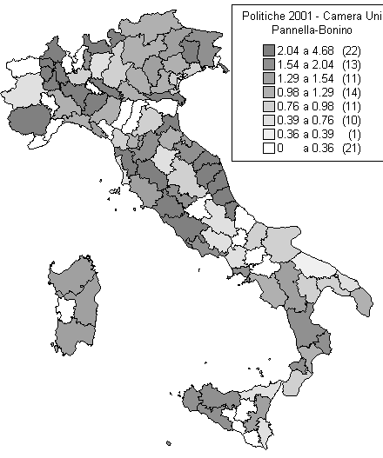

Le regioni politiche 2001
L'esame delle province in cui uno schieramento prevale sull'altro mostra ancora tre regioni geopolitiche ma rispetto al 1996 i confini sono meno marcati.
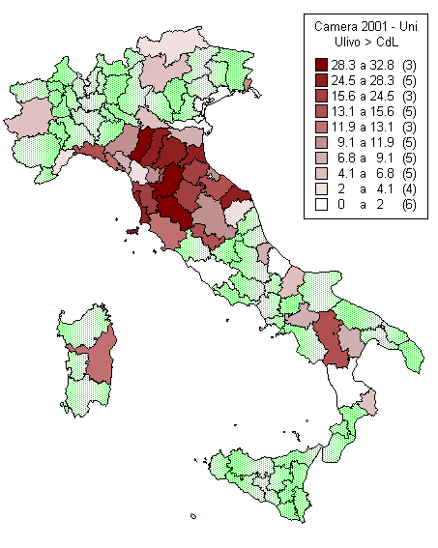 | 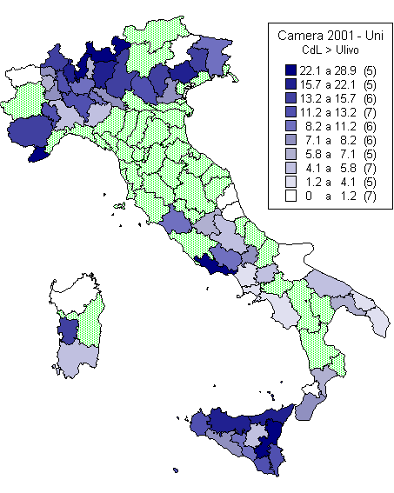
Rispetto alle politiche del 1996 ci sono 4 province che hanno cambiato prevalenza di schieramento. Vi sono 59 province (55 nel 96) in cui prevale lo schieramento di centro-destra. 27di queste sono al Nord (erano 37 nel 96) e 32 al Centro-Sud (18 nel 96). Si conferma quindi che la CdL ha esteso la sua forza politica nel Centro Sud, arretrando al Nord. Ci sono 44 province in cui prevale lo schieramento di centro-sinistra (erano 48 nel 1996). Mentre nel 1996 le 48 province in cui Ulivo+Progressisti suprava Polo+Lega erano 28 al Centro e una ventina al Centro-Sud, ora l'Ulivo se conferma le sue radici nel centro-nord, estende la sua forza in alcune province del Nord in cui prima era inferiore ma perde forza in alcune province del Sud. Il Nord non si presenta più (mappa a destra) come monocolore di centro-destra. Il Centro Italia si riconferma nettamente (mappa a sinistra) di centro-sinistra mentre il Centro-Sud vede una situazione ancora frastagliata ma meno equilibrata rispetto al 1996.
Suddividendo le province in tre in base alle distanze tra gli schieramenti, abbiamo che il primo terzo (34 province) è connotato da una distanza minima (critica) , tra zero ed il 6.16% (era 6.13% nel 1996); il secondo terzo ha differenze che vanno dal 6.3% al 12.75% (era da 6.6% al 20.3% nel 1996) e l'ultimo terzo da differenze superiori al 12.8% (era 20.3%). In un 10% delle province le differenze superano il 25% (il 35% nel 96). Da questo si puo' ricavare che le distanze minime tra gli schieramenti sono rimaste uguali (ma sono cambiate le province coinvolte) mentre sono diminite le distanze medie e massime. Le 34 province critiche del 1996 si trovano quasi tutte al Centro Sud (solo 6 erano al Nord) mentre nel 2001 la situazione appare più equilibrata: 13 sono al Centro-Nord e 21 al Centro-Sud. Il colore più chiaro indica una maggiore criticità (minore distanza tra gli schieramenti) e viceversa un colore più scuro indica che le distanze sono più grandi (ma sempre critiche).
In dodici casi (10 nel 1996) la distanza è inferiore 1.2% (il che significa, per fare un esempio, 49.4% per uno schieramento e 50.6% per l'altro).
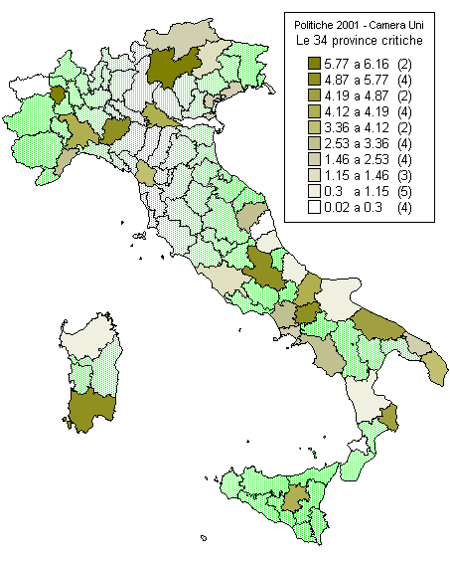

Analisi geografica dei risultati elettorali 1996 - 2001
Come è cambiata in 5 anni l'Italia politica delle 100 città
a cura di Francesco Paolo Forti

Il Confronto 1996 - 2001 - Camera - Collegi Uninominali

- Premessa
- Ulivo, in assoluto e relativamente alla CdL
- La CdL, in assoluto e relativamente all'Ulivo
- Le province "critiche"

Premessa: per produrre questo genere di analisi geografica bisogna aggregare più di 470 collegi elettorali della camera nelle corrispondenti 103 province. Per rendere comparabile visivamente il 1996 con i dati del 2001, l'aggegazione ha tenuto conto delle nuove province anche per elezioni del 1996, quando esse non erano ancora attive. Nelle mappe geografiche ad ogni provincia viene assegnata una sfumatura di colore che è direttamente proporzionale alla percentuale (e quindi ai voti) ricevuti. Lo standard usato assegna sfumature sempre più scure a percentuali elevate (un colore più scuro corrisponde quindi ad una maggior consenso e viceversa). Ogni mappa presenta una legenda che illustra l'intervallo di percentuali assegnate ad ogni sfumatura. Tra parentesi viene indicato il numero di province comprese in quell'intervallo.

Ulivo, in assoluto.
Ulivo+Progressisti (1996) e Ulivo 2001 (RC non si presenta nei collegi uninominali). E' abbastanta ben visibile l'incremento dell'Ulivo in molte province del Nord, il mantenimento al centro ed una certa perdita al Sud, più evidente in Sicilia.
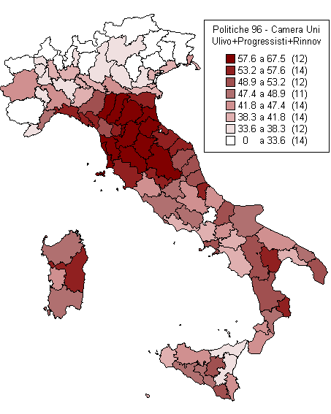

Ulivo, relativamente alla CdL
Confronto tra le province in cui prevale l'Ulivo: dal 1996 al 2001 l'Ulivo ha perso 4 province ma ha esteso la sua forza al Nord, soprattutto nel veneto, perdendo forza al Sud e mentenendo sostanzialmente le posizioni al centro-nord. La geografia del centrosinistra si è quindi leggermente spostata a nord.

La CdL, in assoluto, registra un generale decremento al Nord. Essendo uniforme non si rilevano combiamenti "cromatici" di rilievo nelle mappe al Nord ma si possono osservere le percentuali. In nessun caso ora la CdL passa il 60% (nel 96 accadeva in bel 25 province: 1/4 del totale). Si nota invece il sostanziale incremento in parte del Centro (zona Lazio) ed in Sicilia. In pratica la CdL, precedentente molto forte al Nord, ha distrubuito la sua forza in modo più omogeneo sul territorio, perdendo molto al Nord e guadagnando al Centro ed al Sud.
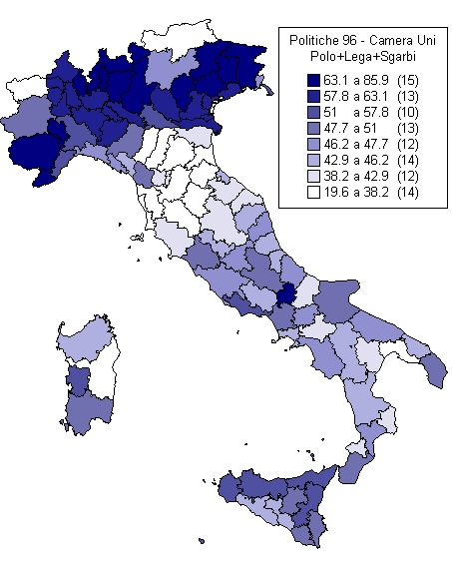

La CdL, relativamente all'Ulivo.
Confronto tra le province in cui prevale la CdL. E' evidente la forte erosione al Nord (principalmente Piemonte e Veneto) e l'estensione a Sud, soprattutto Sicilia e Lazio. Si è anche ridotta la forbice che separava i due schieramenti. Nel 96 in 25 province (1/4 circa) Polo+Lega superavano del 20% l'Ulivo+Progressisti mentre questo ora accade solo in 8 province.

L'esame delle province critiche (1/3 del totale) in cui le distanze sono prossime al 6% mostra vari mutamenti nella geografia delle zone in equilibrio. Nel 1996 la maggior parte delle province incerte era al Centro-Sud ed al Sud. In dato si riconferma ma ora 1/3 delle province incerte è al Nord. Il Centro-Nord rimane sostanzialmente l'unica area omogenea e non incerta.

Analisi geografica dei risultati elettorali 1996 - 2001
Come è cambiata in 5 anni l'Italia politica delle 100 città
a cura di Francesco Paolo Forti

Il confronto tra i partiti - Camera - collegi proporzionali

- Premessa
- I dati del 2001
  - Partiti dell'Ulivo e Rifondazione
    - Democratici di Sinistra e Rifondazione
    - Comunisti Italiani e Girasole
    - La Margherita
  - Partiti della CdL
    - Forza Italia e Alleanza Nazionale
    - Lega e Ccd-Cdu
    - Il Nuovo Psi
  - Altri partiti
    - Di Pietro e Democrazia Europea
    - Pannella-Bonino
- Il confronto con il 1996 (in preparazione)

Premessa: per produrre questo genere di analisi geografica bisogna aggregare più di 470 collegi elettorali della camera nelle corrispondenti 103 province. Nelle mappe geografiche ad ogni provincia viene assegnata una sfumatura di colore che è direttamente proporzionale alla percentuale (e quindi ai voti) ricevuti. Lo standard usato assegna sfumature sempre più scure a percentuali elevate (un colore più scuro corrisponde quindi ad una maggior consenso e viceversa). Ogni mappa presenta una legenda che illustra l'intervallo di percentuali assegnate ad ogni sfumatura. La stessa sfumatura non è costante tra le varie mappe.
Tra parentesi viene indicato il numero di province comprese in quell'intervallo.

Partiti dell'Ulivo e Rifondazione Per comodità di confronto i dati conseguiti da Rifondazione Comunista vengono presentati insieme a quelli dei Democratici di Sinistra, anche se RC non è parte dell'Ulivo.
Democratici di Sinistra e Rifondazione La comparazione tra i dati dei DS e di RC del 2001 identifica una quasi completa sovrapposizione geografica. Sembrerebbe che le simpatie elettorali ed il legame con il territorio siano molto simili. Si veda ad esempio, più sotto quanto diverse tra loro siano le mappe dei Comunisti Italiani, della Margherita e del Girasole, segno non tanto di differenze ideali ma di un diverso radicamento tradizionale e culturale con il territorio. I Democratici di Sinistra superano il 20% in 28 province ed il 30% in 11 province. In 15 province i DS sono sotto al 10% ed in una sola provincia (Bolzano) non raggiungono il 4%. Rifondazione Comunista in nessuna provincia supera il 10%. In una sola provincia (Massa-Carrara) supera, con il 9.11%, la percentuale media che aveva nel 1996 (8%). In 29 province non supera il 4%.
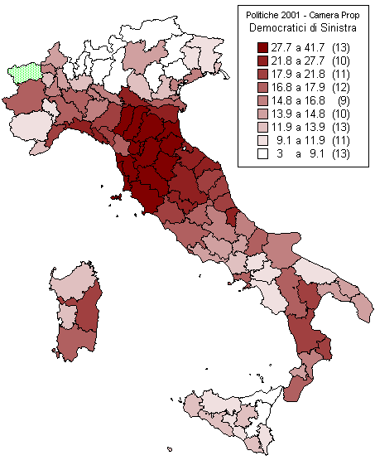 | 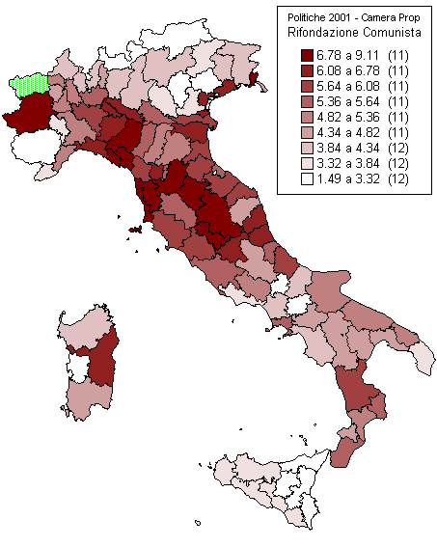

I Comunisti Italiani e il Girasole
La mappa dei voti ottenuti dai Comunisti Italiani segue un andamento diverso da quello di DS ed RC.
Si intravede (a sinistra) una sorta di sentiero che parte dall'Ossola e scende in Liguria, seguendo poi l'appennino tosco-emiliano fino quasi in centro-Italia, con una altre zone di forza in Sardegna e lungo il fiume Po. I Comunisti Italiani superano il 4% solo a Caltanissetta.
Il Girasole invece è maggiormente presente nel Nord-Est e nel Centro-Sud del Paese.
In 5 province (4 del Sud ed una del Nord) supera il 4%: Potenza, Vibo Valentia, Napoli, Avellino e Bolzano.

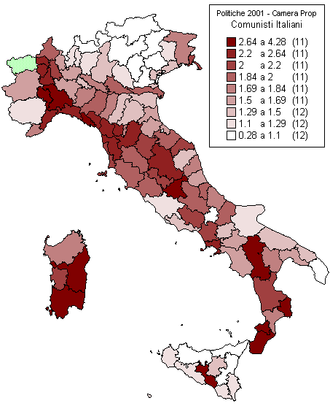 | 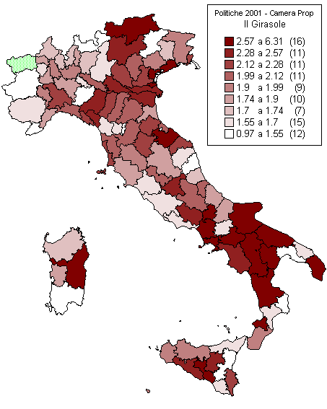

La Margherita
La mappa del voto alla Margherita evidenzia una grande presenza nel Nord e più precisamente nella fascia pedemontana nonché a sud del Fiume Po, lungo l'Emilia. Singolarmente la mappa della Margherita sembra in molte zone il "negativo" di quella di Comunisti Italiani (che per comodità di confronto viene riproposta di fianco). La Margherita appare più debole al centro (con l'eccezione di Roma) ma forte anche in ampie zone del Sud e delle Isole. Solo a Trieste supera il 30%; in 4 province, soprattutto a Nord-Est, supera il 20% (Trieste, Belluno, Gorizia e Benevento) in 36 province supera il 15% ed in 93 supera il 10%. In tutte le province supera il 4%.

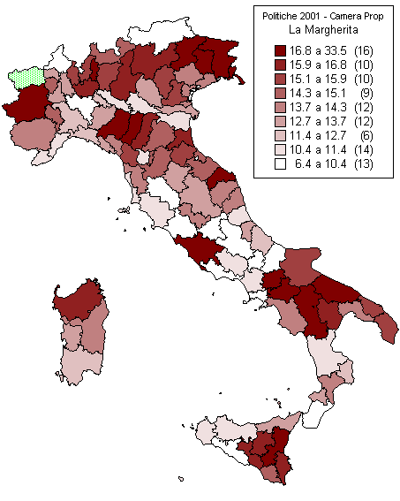

Partiti della CdL
La distribuzione geografica del voto a Forza Italia e Alleanza Nazionale appare abbastanza complementare, anche se non mancano punti di forza in comune. Forza Italia appare forte nel Nord-Ovest, in parte del Nord-Est, nella zona campana e siciliana. In 45 province supera il 30%. Alleanza Nazionale ha la sua maggiore forza nel Centro-Italia e nel Sud. In 4 province (Roma, Rieti, Viterbo e Verbano-Cusio-Ossola) supera il 20%. In tutte le province sia FI che AN superano il 4%.

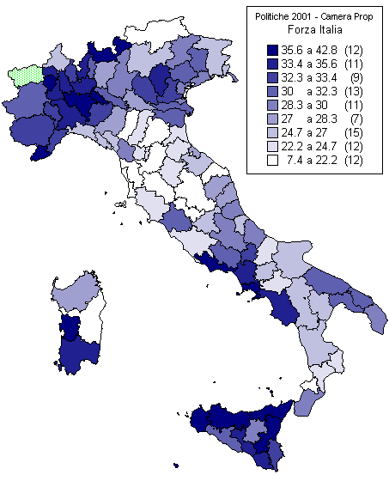 | 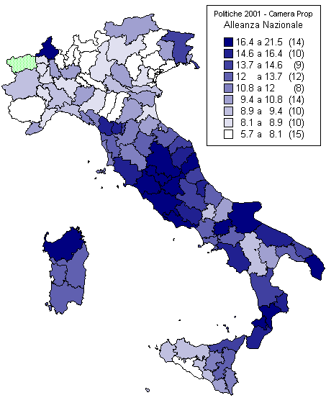

Lega e Ccd-Cdu. La Lega Nord conferma il radicamento al Nord ma restringe le sue posizioni di forza nella parte centrale del Nord pedemontano. In due province (Bergamo e Sondrio) supera il 20%. Ccd-Cdu ha la sua maggiore forza nelle Isole, nel Centro e nel Nord-Est. Supera il 10% in una provincia (Agrigento). In 72 province non supera il 4%

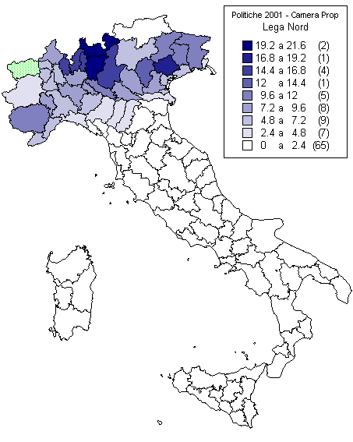 | 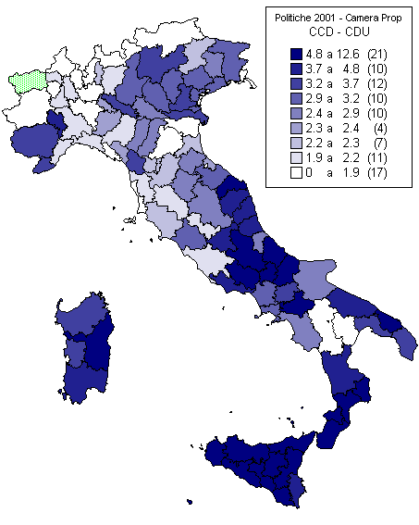

Il Nuovo Psi ha una disposizione prevalente al Centro ed al Sud. Solo in due province (Catanzaro ed Isernia) supera il 4%

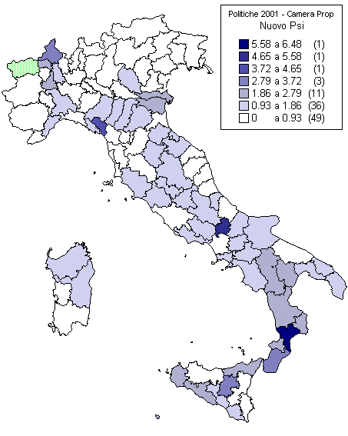

Altri partiti: Di Pietro, Democrazia Europea, Pannella-Bonino
Di Pietro e Democrazia Europea presentano un radicamento nel territorio abbastanza simile, sia pur con significative differenze.
Di Pietro appare presente al Nord_Est ed in alcune zone del Nord-Ovest, oltre ad una forte presenza nel Sud (fascia adriatica, ionica e calabra). In una sola provincia (Campobasso) raggiunge il 17% e in 39 province supera il 4% (15 sono al Nord). Democrazia Europea, presente nel Nord-Est nel Sud (fascia tirenica) ed in Sicilia, supera il 10% in una sola provincia (Siracusa) e supera il 4% in 18 province: 17 del Sud ed una del Centro (Frosinone). Tra le 18 province in cui supera il 4% ci sono tutte quelle siciliane e nessuna del Nord.

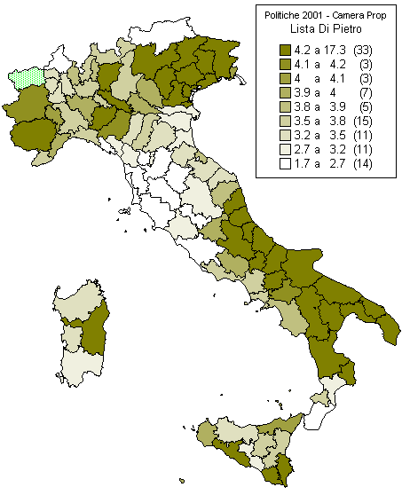 | 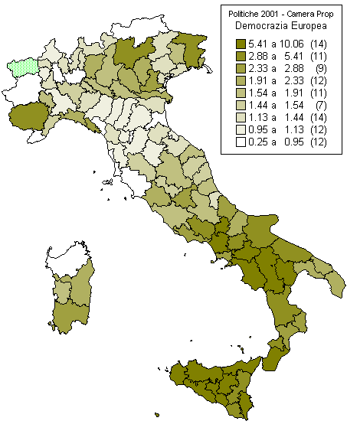

Pannella-Bonino
La lista Pannella-Bonino ha ottenuto nella quota proporzionale della camera 831'000 voti, quasi il doppio di quanto (463'000) ha ottenuto presentandosi nei collegi uninominali di 82 province (solo in 21 province non era presente all'uninominale). Nella mappa a destra, che mostra il risultato nel maggioritario, alcune sfumature più chiare possono essere dovute al fatto che nella stessa provincia la lista era presente solo in alcuni collegi e non in tutti. Nel proporzionale appare presente in ogni provincia. La mappa mostra una marcata prevalenza della presenza al Nord con un netto gradiente ascendente da Sud a Nord e due aree di maggior peso elettorale nel Nord-Ovest e Nord-Est. In effetti è in due province del Nord-Ovest (Biella e Cuneo) che la lista Pannella-Bonino supera il 4%. In 12 province, tutte al Nord, supera il 3%.

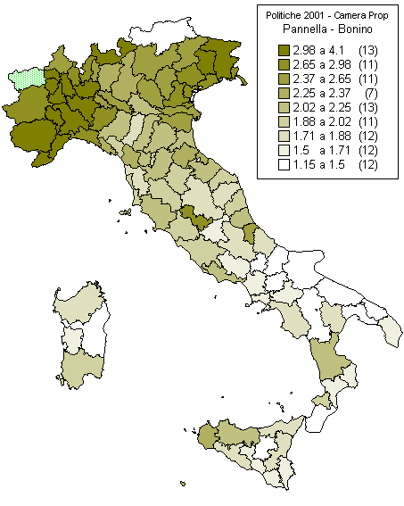

Analisi geografica dei risultati elettorali 1996 - 2001
Come è cambiata in 5 anni l'Italia politica delle 100 città
a cura di Francesco Paolo Forti
pagina principale 1996 2001 il confronto degli schieramenti il confronto tra i partiti
il valore aggiunto
Il Valore aggiunto
  - Premessa
  - Il valore aggiunto
  - Ulivo
    - Valore aggiunto Ulivo 1996
    - Valore aggiunto Ulivo 2001
    - Confronto Valore aggiunto Ulivo
  - Polo-Cd
    - Valore sottratto Polo 1996
    - Valore sottratto Cdl 2001
    - Confronto Valore sottratto Cdl
  - Confronto finale

Premessa: per produrre questo genere di analisi geografica bisogna aggregare più di 470 collegi elettorali della camera nelle corrispondenti 103 province. Per rendere comparabile visivamente il 1996 con i dati del 2001, l'aggegazione ha tenuto conto delle nuove province anche per elezioni del 1996, quando esse non erano ancora attive. Nelle mappe geografiche ad ogni provincia viene assegnata una sfumatura di colore che è direttamente proporzionale alla percentuale (e quindi ai voti) ricevuti. Lo standard usato assegna sfumature sempre più scure a percentuali elevate (un colore più scuro corrisponde quindi ad una maggior consenso e viceversa). Ogni mappa presenta una legenda che illustra l'intervallo di percentuali assegnate ad ogni sfumatura. Tra parentesi viene indicato il numero di province comprese in quell'intervallo.

Il valore aggiunto. Con questo termine si indica il fatto che uno schieramento politico, in ambito uninominale maggioritario, ottenga più consenso della somma dei voti ottenuti dai partiti che ufficialmente lo compongono. Nel 1996 l'Ulivo ottenne il 43.4% nelle schede proporzionali della Camera ed il 45.4% nelle schede uninominali, sempre alla Camera. Si parlò allora di un 2% di valore aggiunto della coalizione; voti non dei partiti ma frutto della capacità di una coalizione di attirare consenso oltre i partiti stessi. Sempre nel 1996 il Polo delle Libertà ottenne il 42.1% nelle schede proporzionali ed il 40.3% in quelle uninominali, realizzando di fatto il caso inverso (valore sottratto). In pratica alcuni elettori, pur votando AN, FI o Ccd-Cdu nel proporzionale, decisero di non votare per il Polo nella scheda uninominale. Anche alla Lega capitò qualcosa di simile (10.1% nel proporzionale, 9.9% all'uninominale) tanto che Polo e Lega nel complesso realizzarono un valore sottratto del 2%, speculare quindi a quello dell'Ulivo. Nelle elezioni del 2001 il fenomeno si ripresenta con ancora maggior forza. Il complesso dei partiti che sostiene l'Ulivo ottiene alla Camera il 35% nella quota proporzionale, mentre nell'uninominale ottiene il 43.7% (+8.7%). Poichè RC non era presente nei collegi uninominali si può ragionevolmemte presumere (ed in questo studio lo si fa) che il 5% di voti di RC sia da conteggiare come forza che sostiene l'Ulivo (almeno nei seggi uninominali della Camera). Pur contando RC, rimane ancora un 3.7% di valore aggiunto (un incremento del 75% rispetto al 1996), voti che vengono da altri partiti extra-Ulivo/Rc. Nella CdL anche nel 2001 si ripresenta il caso di valore sottratto. Ottiene il 49.4% al proporzionale ed il 45.4% all'uninominale. Quindi c'è un 4% di valore sottratto, un raddoppio di quanto era accaduto al Polo 5 anni fa. Per dare una idea, il 4% - oltre a corrispondere alla soglia per avere seggi nella quota proporzionale - equivale nel 2001 ed alla Camera a 1'500'000 voti validi mentre il 3.7% equivale a circa 1'400'000 voti. Si tratta quindi di voti importantissimi, soprattutto nei seggi in cui c'e' maggiore equilibrio tra gli schieramenti. Poiché lo scopo di questo studio sui dati elettorali consiste non tanto nello spiegare cosa è successo ma soprattutto dove, si è reputato opportuno predisporre una serie di mappe per vedere dove ed in quale misura si è presentato il fenomeno, nel 96 e nel 2001, per i due schieramenti.

Il valore aggiunto dell'Ulivo nel 1996. L'analisi provinciale mostra che nel 1996 il 2% era un valore medio che nascondeva notevoli dislivelli. Per prima cosa ci sono una ventina di province in cui L'Ulivo ottiene meno voti all'uninominale rispetto al proporzionale (mappa a destra) e quindi per l'Ulivo in 1/5 delle province abbiamo casi di valore sottratto. Per circa 80 province invece abbiamo il vero e proprio valore aggiunto, anche di notevoli proporzioni. In 13 province esso supera il 5% mentre il valore medio nazionale (2%) viene superato in 42 province. In 5 province del Sud (Caltanissetta, Palermo, Enna, Lecce e Benevento) supera il 7%. La disposizione geografica è abbastanza a macchia di leopardo ma appare abbastanza netto il valore aggiunto a Sud ed in Sicilia ed il valore sottratto in alcune zone lungo il fiume Po. Nella mappa a sinistra il colore chiaro indica un basso valore aggiunto ed uno scuro uno elevato; in quella a destra il colorore scuro indica un forte valore sottratto. Le zone bianche di entrambe le mappe indicano zone di sostanziale parità di voti tra uninominale e proporzionale.
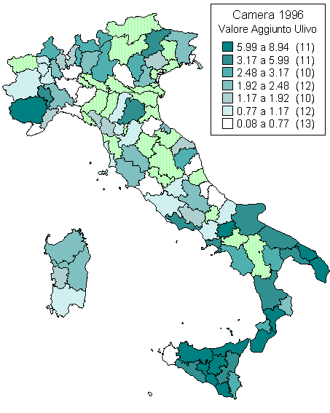 | 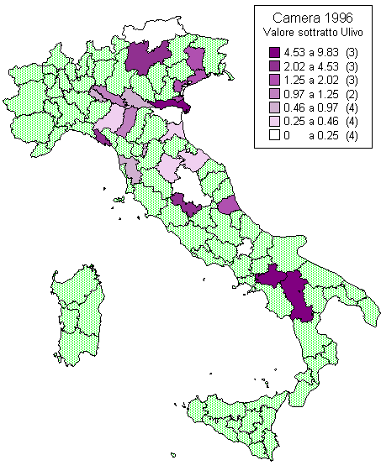

Il valore aggiunto dell'Ulivo nel 2001.
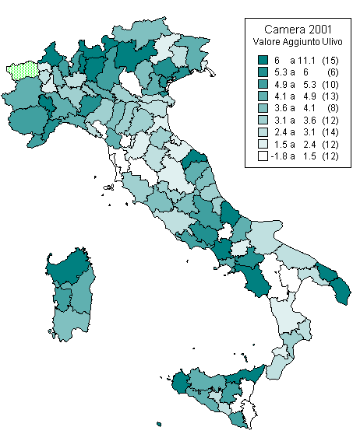 | Nel 2001 il valore aggiunto dell'Ulivo (3.7%) è praticamente tutto positivo. Solo in tre province (Siracusa, Potenza e Isernia) è debolmente negativo (1% circa) e non vale la pena di preparare una mappa apposita. Il valore aggiunto si mostra relativamente più forte al Nord, lungo la fascia pedemontana ed in alcune zone del Centro-Sud. In 15 province supera il 6% ed in 51 province supera la media nazionale del 3.7%. Il valore aggiunto si dimostra più debole nel Centro-Nord, dove l'Ulivo è gia' forte ed ottiene il massimo dei voti e più forte là dove invece i partiti che lo compongono sono meno rappresentati. In questa mappa già si tiene conto del più che probabile contributo degli elettori di Rifondazione Comunista (desistente nel 96 e non presente nei seggi uninominali della camera nel 2001).  Questi voti (cira 1'400'000) quindi vengono da elettori che nella quota proporzionale non hanno votato RC, DS, Margherita o Girasole.  Da notare che in praticamente tutte le province (tranne le 3 citate) in cui nel 96 si registrava un valore sottratto, oggi l'Ulivo registra un valore aggiunto.

Confronto Valore aggiunto Ulivo. Il passaggio da un valore aggiunto del 2% ad uno del 3.7% indica un incremento del 75% che può essere a sua volta seguito provincia per provincia. In 27 province dal 96 al 2001 c'è stata una perdita di valore aggiunto, soprattutto al Sud, perdita che in 12 casi ha superato il 2%. In 73 province invece si è registrato un aumento. Questo aumento è stato debole (< 1%) in 4 province, moderato (tra 1 e 3%) in 30 province e forte (>3%) in 39 province.
Queste due mappe mostrano che si è perso valore aggiunto al Sud e e lo si è guadagnato al Centro ed al Nord.
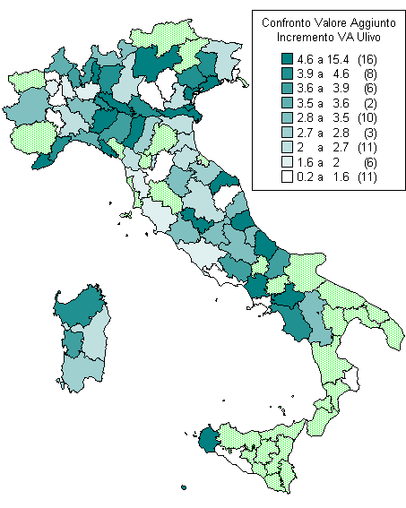 | 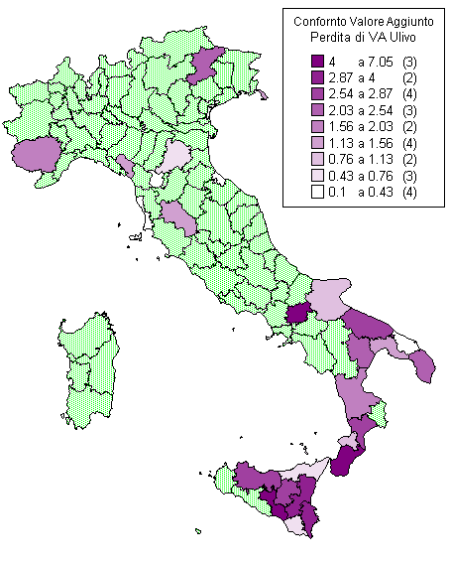

Valore sottratto Polo 1996. In queste mappe si mostra la dislocazione territoriale del valore sottratto del Polo (la Lega Nord ne l 96 non è non è conteggiata) pari all1.8%. In 29 province del Centro Nord, quasi tutte nel triangolo Emilia-Toscana-Liguria, il Polo aveva ottenuto un valore aggiunto (superiore al 2% in 9 province) mentre in più di 70 province aveva ottenuto un valore sottratto, concentrato al Nord ed al Centro-Sud e nelle isole. In 29 province il valore sottratto superava il 4% ed in 8 superava il 7%.
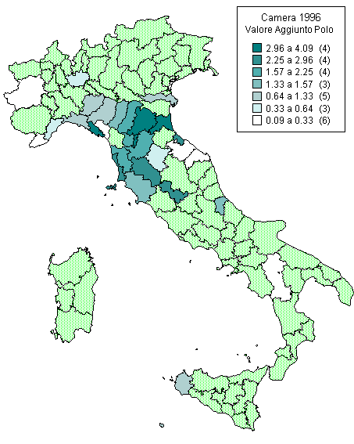 | 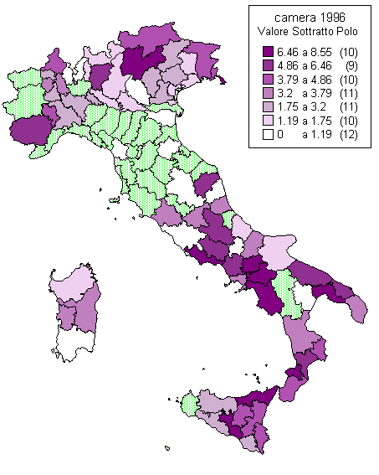

Valore sottratto della Cdl nel 2001.
Nel 2001, specularmente a ciò che accade per l'Ulivo, aumenta la differenza di voti tra uninominale (Cdl) e proporzionale (FI, Lega, AN, Ccd-Cdu). La differenza, negativa, è del 4% e lo studio a livello provinciale ci mostra che, con la sola eccezione di Matera (+0.77) dove si registra un debole valore aggiunto, in tutte le altre province italiane il segno è negativo, con forti punte al Nord (soprattutto il Nord-Est), nel Centro-Sud (fascia costiera sud tirreno; zona di forza di AN) e nelle isole. In 51 province il valore sottratto supera la media nazionale del 4%, in 22 supera il 6% ed in 6 casi (Isernia, Ancona, Biella, Vicenza, Agrigento e Salerno) supera il 9%. Le zone scure indicano le province in cui la CdL (Lega Nord compresa) è meno attrattiva rispetto alla somma dei suoi partiti. | 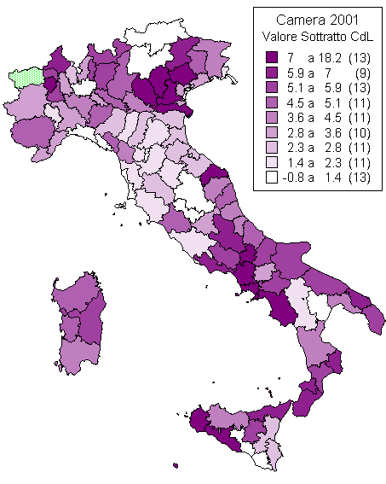

Confronto Valore aggiunto Polo/Cdl Queste mappe confrontano il valore sottratto del Polo del 96 con quelllo della CdL del 2001. In pratica si misura la maggiore o minore attrattività della alleanza Polo-Lega, rispetto al 96 quando non erano uniti. Sostanzialmente si nota che il passaggio da un -1.8% del 96 al -4% del 2001 è situato principalmente al Nord. La CdL perde tutto il valore aggiunto che aveva guadagnato in Emilia, Liguria e Toscane nel 96 ed in più perde nel resto del Nord ed in particolar modo nel Nord-Est. Rare (23) e sparse - salvo una maggiore densità in Sicilia - le province in cui si verifica un incremento relativo di valore aggiunto (in 5 casi superiore al 5%). In 78 province invece si registra una perdita. In 21 province essa supera il 4% ed in 9 casi il 6%.
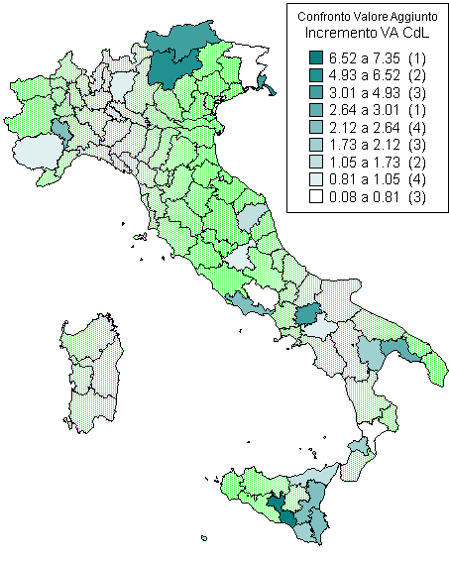 | 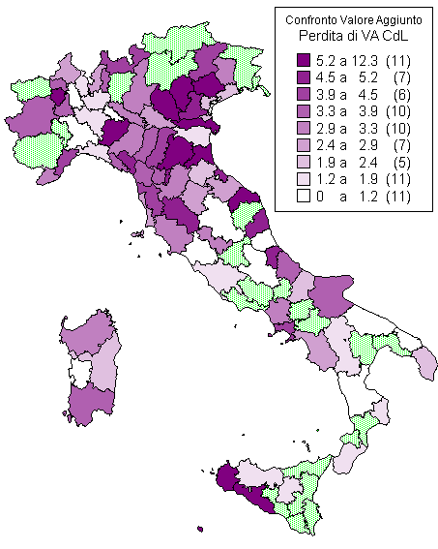

Confronto finale. A livello puramente visivo vengono riproposte appaiate le due mappe (Ulivo=+3.7% e Cdl = -4%) relative al 2001.
Si notano alcune correlazioni tra i due fenomeni ma uno studio più accurato dovrebbe prendere in considerazione il buon valore aggiunto di Democazia Europea (+1.2%), quello debole di Italia dei Valori (+0.2%) e quello negativo della lista Pannella-Bonino (-1%) che però non era presente in tutti i collegi. I terzi poli comunque possono aver sottratto voti ai due principali schieramenti (direttamente o facendo da ponte per un flusso più complesso) ma anche senza considerarli si può osservare che il valore sottratto nel Nord alla CdL (si suppone di origine Lega Nord) si sia riversato verso l'Ulivo ed anche quello al Centro-Sud (si potrebbe pensare di origine AN) ha avuto una destinazione simile. Nel presente studio sono comunque presenti le mappe del voto dei terzi poli, sia nell'uninominale che nel proporzionale.

